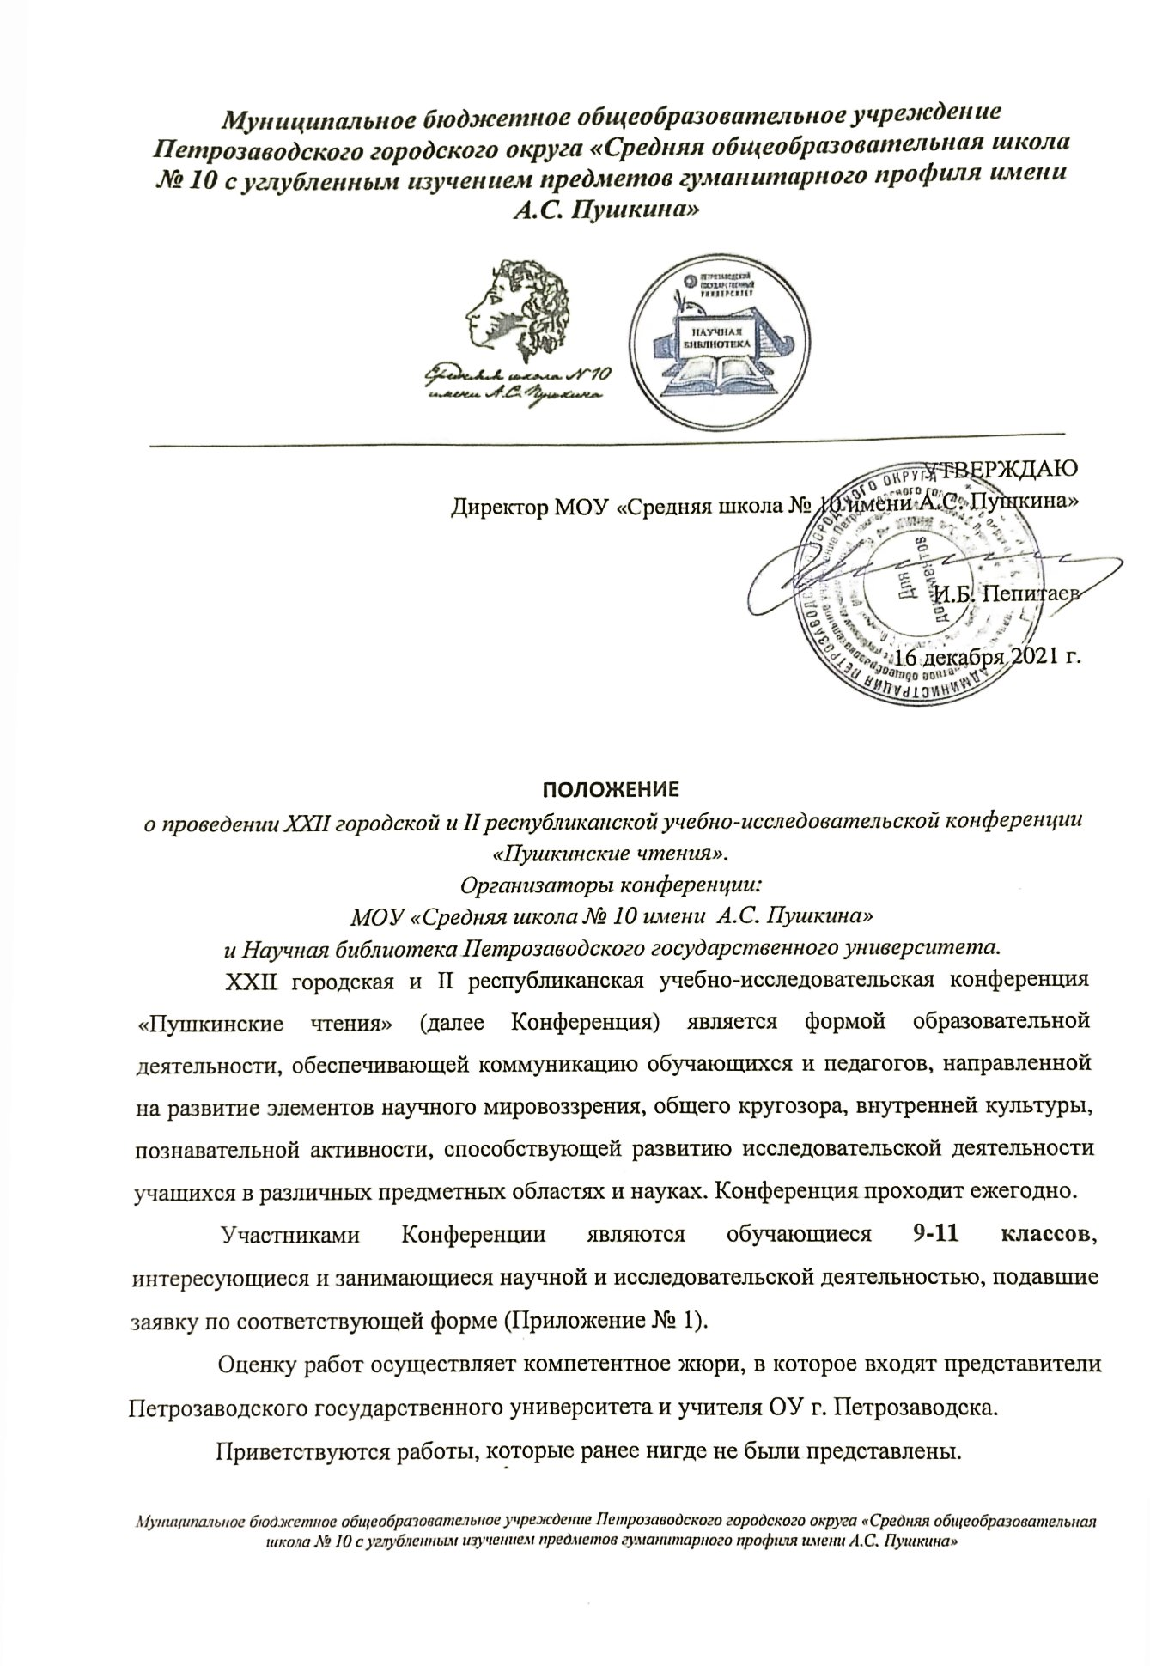
Целью Конференции учебно-исследовательских работ является выявление одарённых детей, поддержка исследовательского творчества учащихся школы.
К числу основных задач Конференции относятся:
- консолидация усилий педагогов и учащихся в развитии исследовательской и творческой деятельности;
- формирование проектно-исследовательской культуры учителей и обучающихся, повышение профессионального уровня и педагогического мастерства учителя, развитие исследовательских навыков и навыков проектирования у учащихся.
Общее руководство Конференцией осуществляет оргкомитет, возглавляемый заместителем директора по УВР МОУ «Средней школы №10 имени А.С. Пушкина» Оргкомитет формирует жюри, принимает заявки и руководит организацией мероприятия. Количество принимаемых работ ограничено.
Конференция проходит в дистанционной форме.
Участники отправляют заявку (в установленной форме), текст работы и презентацию на указанный адрес электронной почты с 10.01.2022 до 19.01.2022, предварительно запаковав все материалы (текст работы, презентацию и заявку) в архив. Архив необходимо подписать СОШ_№00_ФИ

Жюри (экспертная группа) рассматривает представленные работы в соответствии с критериями (Приложение №2). Не позднее 29.01.2022 результаты будут опубликованы на сайте школы https://sch10ptz.ru/, в группе в ВК https://vk.com/public157279373 и на сайте МАУ ДПО ПГО «Центр развития образования» http://cro.karelia.ru/
Участникам конференции вручаются сертификаты, победители награждаются дипломами лауреатов (I, II, III степени), научные руководители - благодарственными письмами.
Заявки принимаются по электронной почте kukelewa.irina@yandex.ru Вопросы по организации Конференции можно задать по телефону 89602121944 (Кукелева Ирина Анатольевна).

Приложение № 1
МОУ  и адрес доставки наградных материалов | ФИО | Класс | Тема | Научный руководи-  тель  ФИО (должность) | Предметная область
Укажите предполагаемую
секцию

Приложение № 2
Критерии оценки работ, представленных на Конференцию
№ | Критерии | Показатели | Баллы
1 | Оформление работы | Вся работа должна быть оформлена единообразно. | 0-2
2 | Введение  Теоретическая часть  Практическая часть  Заключение | В работе представлены все указанные разделы. | 0-2
3 | Библиография | Список литературы оформлен согласно общепринятым требованиям. | 0-3
4 | Презентация | Работа сопровождается качественной презентацией. | 0-3
5 | Введение | Определены задачи и цель исследования, соответствующие заявленной теме. | 0-3
 |  | В работе указана актуальность, подобраны подходящие методы исследования, соответствующие заявленной теме. | 0-2
6 | Теоретическая часть | Выполнена самостоятельно с использованием научного материала из различных источников. | 0-3
7 | Практическая часть | Выполнена самостоятельно с применением указанных методов исследования. | 0-5
8 | Заключение | Исследователь пришел к выводам в соответствии с целью и задачами исследования. | 0-3
9 | Практическая значимость | Указана практическая значимость исследования | 0,5-1
10 | Особое мнение эксперта | Право эксперта добавить балл по собственному усмотрению | 1
ИТОГО: |  |  | 27

